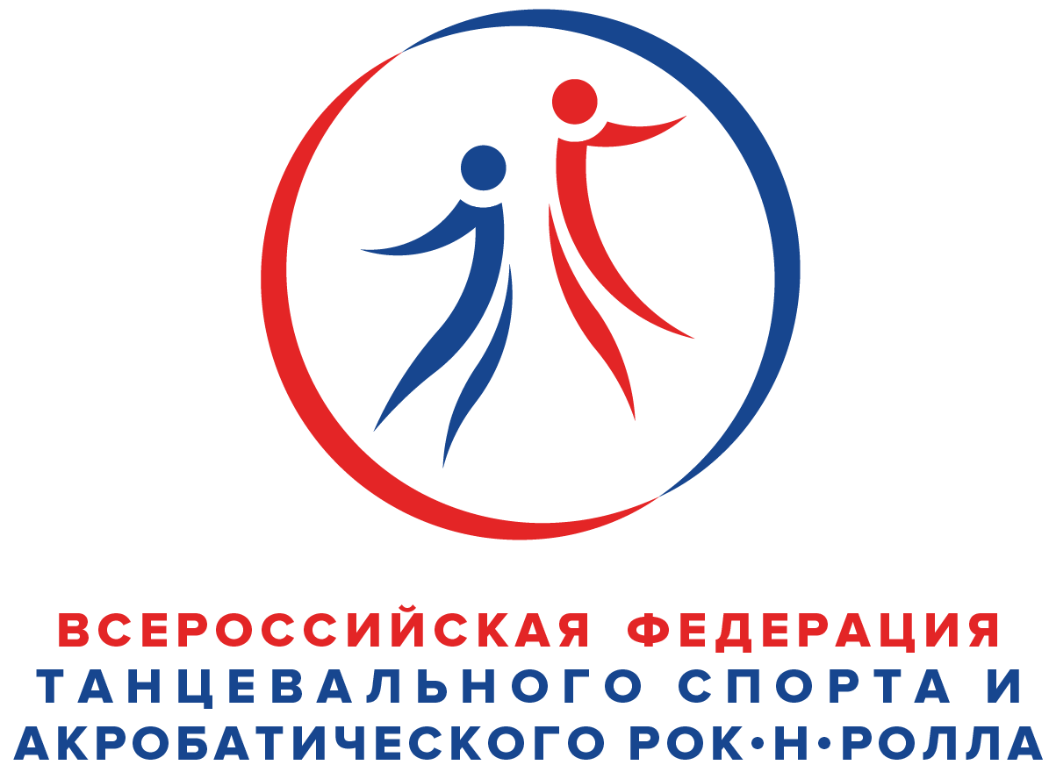
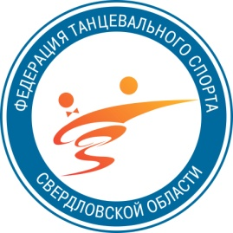
Всероссийская федерация танцевального спорта и акробатического
рок-н-ролла
Управление по физической культуре и спорту Администрации г.Екатеринбурга
Федерация танцевального спорта Свердловской области
Городская Федерация Танцевального Спорта г. Екатеринбурга
Танцевально-спортивный клуб «Верх-Исетский»
ПРЕДСТАВЛЯЮТ:
Региональный турнир по танцевальному спорту (категории С)
«ЮНОСТЬ-2022»
Официальные соревнования МО «Екатеринбург»
(Только для пар Свердловской области)
Дата проведения | 22 января 2022 г. (суббота)
Место проведения | ЦК и И «Верх-Исетский», площадь Субботников 1
Организатор | ТСК ЦКиИ «Верх-Исетский» - Пьянкова Наталья Семеновна сот.  8-912-222-0-222
Правила проведения | По правилам ФТСАРР, ФТССО Организаторы обращают ваше внимание, что в ЦК все участники (кроме площадки соревнований) и сопровождающие лица должны соблюдать масочный режим. Лицам старше 18 лет иметь при себе паспорт и действующий QR-КОД. Питание только в буфетной зоне.
Награждение победителей | СММ - дипломы и подарки.  Кубки СММ и СВД- кубки, медали и дипломы финалистам.
Судьи | ФТССО
Регистрация | По квалификационным книжкам, паспортам или свидетельствам о рождении, и страховым полисам. Начинается за 1,5 часа и заканчивается строго за 45 минут до начало турнира!!!
Регистрация СММ | Онлайн на сайте http://danceoffice.online
Входные билеты | Взрослые-350 руб., дети-150 руб., участники по классификационным книжкам
Допуск тренеров | Бесплатно по списку тренеров, пары которых заняты в турнире
Площадка | 200м.кв. наличие накаблучников на женской обуви обязательно!!!
Счетная комиссия | РСК ФТССО
Имидж-студии | «ANTANTA» тел. 8 (953) 828-68-68, Антон; «BRIOLIN» тел. 8 (912) 699-88-10, Ирма;

Программа турнира.

Спортивно-массовые мероприятия |  |  |  |  | Спорт высших достижений
группа | 22 января |  |  |  | группа | 22 января
группа | 9.00  соло | 9.45  соло | 11.15  пары | 12.30  пары | группа | 14.30 | 16.00 | 17.30
СММ  Дети 2015 г.р. и младше | 2,3 т. | Кубок*  2, 3, 4 т. | 2,3,4 т.. | Кубок*  2, 3,4 т. | Дети-1  2013 г.р. и младше | St (Е)  La (Е) | 6танцев (Е)
СММ  Дети 2013 г.р. и мл. | 2, 3 т. | Кубок*  3, 4 т. | 2, 3, 4, 6 т. | Кубок*  3, 4, 6т. | Дети-2  2012-2011 г.р. | St (Е)  La (Е) | ОСМО  ОК  8 т. | St (до Д)  La (до Д)
 |  |  |  |  |  | 6 танцев (Е) | ОСМО  ОК  8 т. | St (до Д)  La (до Д)
СММ  Дети 2  2011-2012 г.р. | 3, 4 т. | Кубок*  3, 4, 6 т | 3,4 т. | Кубок*  3, 4,6 т. | Юниоры-1  2009-2010 г.р. | St (Е)  La (Е) | 8 танцев  (до Д) | St (до Д)  La (до Д)
СММ  Юниоры 2+1  2010-2007 г.р. | 4, 6т. | Кубок*  4, 6т. |  | Кубок*  4, 6т. | Юниоры-1  2009-2010 г.р. | St (Е)  La (Е) | ОСМО ОК  10т. | ОСМО ОК  St, La
Сеньоры |  | Кубок * Соло  St(W,V,Q),  La(S,Ch,J) |  | Кубок  начинающих*  пары  4 т, 6 т. | Юниоры-2  2007-2008г.р. | 8 танцев (Е+Д) | St (Е+Д)  La (Е+Д) | St (до С)  La (до С)
 |  |  |  |  | Сеньоры 1+2 |  | St (Е+Д)  La (Е+Д)
 |  |  |  |  | Сеньоры 3+4 | St (Е+Д)  La (Е+Д)
** 2 танца- W, S; 3 танца- W, S, Ch; 4 танца- W,Q,S,Ch; 6 танцев- W,V,Q,S,Ch,J.
*Кубок проводится по конкурсной системе.
ОСМО –официальные соревнования муниципального образования, присвоение разрядов спортсменам согласно ЕВСК, получение «обязательных очков», по решению Президиума РОО ФТССО на официальных соревнованиях, для перехода из одного класса в другой (от Е до В).

Президент ФТССО И.Р.Адамова

ДО ВСТРЕЧИ НА ТУРНИРЕ!

